**1ère S2 – DM à rendre le 3 novembre 2016**

Ex I) Soit le trinôme du second degré $\left(x\right)={ax}^{2}+bx+c$, a, b et c étant des nombres réels, et a non nul. On suppose que son discriminant Δ est strictement positif.

1. Montrer que la somme des racines du polynôme est égale à $–\frac{b}{a}$ et que le produit des racines est égal à $\frac{c}{a}$
2. Montrer, en utilisant les résultats ci-dessus, que l'équation $15 x ² +11 x-2013=0$ a deux solutions, de signes contraires.
3. Est-il possible de construire un rectangle de périmètre 17 cm et d’aire 17 cm2 ?

Si oui, on précisera les dimensions de ce rectangle.

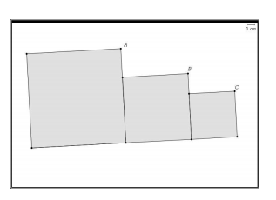

Ex II) On considère la figure ci-contre formée de 3 carrés. Le premier carré a pour côté 1.

Le côté du deuxième carré est une réduction du côté du premier carré et le côté du troisième carré est une réduction du côté du deuxième carré.

Les deux coefficients de réduction sont égaux.

Les points A, B et C sont-ils alignés ?

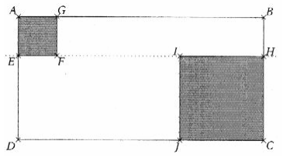

Ex III) Sur une parcelle rectangulaire ABCD de 4 mètres par 8 mètres, on veut délimiter deux parterres de fleurs carrées, dans deux coins opposés (AEFG et CHIJ sur le schéma ci-contre) et avec E, F, I, H alignés.

Comment faut-il construire ces deux carrés pour que l’aire de la zone restante soit maximale, et que vaut-elle ?